Dokkumentáció

Github regisztráció, csináltam egy manyikornel\webprog repot

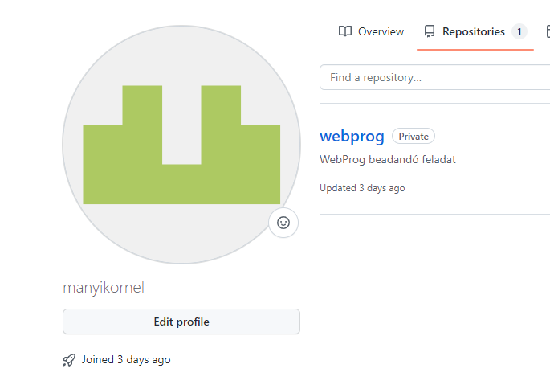

Nethely.hu-n is regisztráltam egy tárhelyt és egy domain amit össze is kapcsoltam a következő néven:  
<http://webprog.tarhelyingyen.hu/>

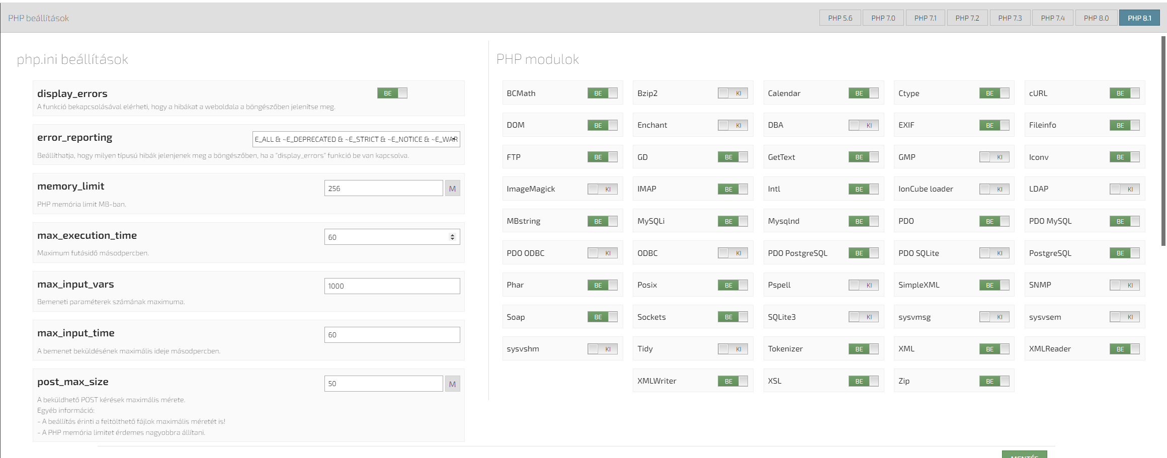

Php 8.1 beállitásai

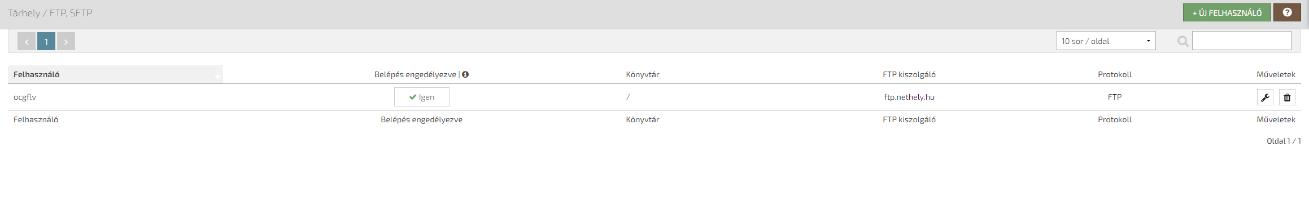

ftp

regisztráltunk egy webcimet is a weboldalunknak:

  
ezek után már az FTP tárhelyre feltőltve egy teszt index.html filet a weboldalunk megjelent publikálva

Létrehoztunk egy ocgflv nevü adatbázist a hozzá tartozó jelszóval

